Одна із найважливіших тез: “Компетентнісний потенціал кожної освітньої галузі забезпечує формування всіх ключових компетентностей”.

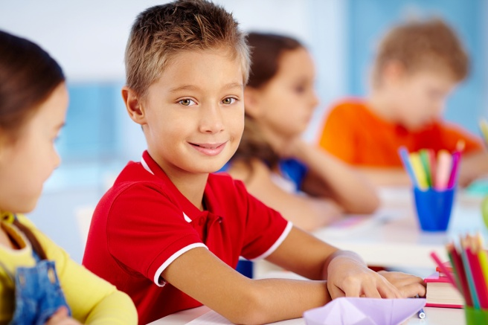

У Стандарті міститься Базовий навчальний план. У Стандарті є чотири Базових навчальних плани – для шкіл з українською мовою викладання, шкіл з навчанням мовою відповідного корінного народу або мовою національної меншини і відповідні навчальні плани для спеціальних закладів освіти чи груп.

Стандарт побудований так,
щоб усе починалося від зацікавленості дитини. Щоб вона починала досліджувати те, що її зацікавило, щоб брала в руки книжку, яка її зацікавила, і від того розбудовувати культуру дослідження чи читання ”.

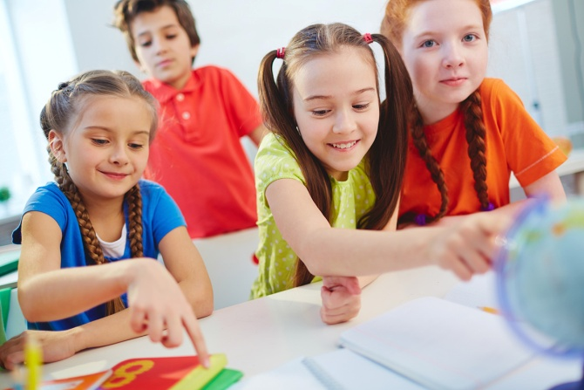

Професійний сайт
вчителів – логопедів м. Херсона
http://logopedy.ks.ua/

Вчитель – логопед
Мельник О.В.

Новий Стандарт початкової освіти

2018р.

21 лютого 2018р., Кабінет міністрів затвердив новий Стандарт початкової освіти. Саме за ним уже наступного навчального року навчатимуться усі перші класи.
Державний стандарт початкової освіти – це базовий документ, який визначає основні засади й підходи до навчання в початковій школі, а також вимоги до обов’язкових компетентностей та результатів навчання здобувача освіти і загальний обсяг навчального навантаження.
Головна ідея Нової української школи і нового Стандарту зокрема – навчання, побудоване на компетентностях. 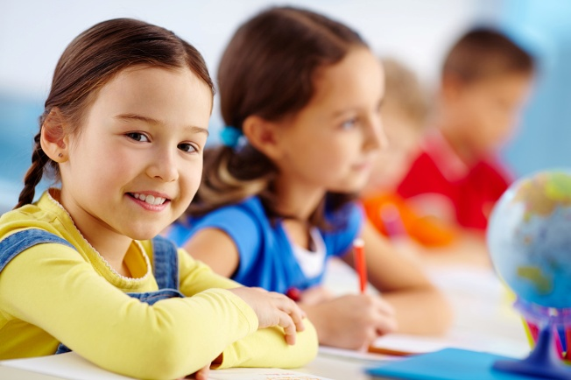

Компетентності: “ динамічна комбінація знань, умінь, навичок, способів мислення, поглядів, цінностей, інших особистих якостей, що визначає здатність особи успішно соціалізуватися, провадити професійну та/або подальшу навчальну діяльність ”.
Стандарт передбачає такі компетентності:
- вільне володіння державною мовою;
- здатність спілкуватися рідною (у разі відмінності від державної) та іноземними мовами;
- математична компетентність;
- компетентності у галузі природничих наук, техніки і технологій;
- інноваційність;
- екологічна компетентність;
- інформаційно-комунікаційна компетентність;
- навчання впродовж життя;
- громадянські та соціальні компетентності, пов’язані з ідеями демократії, справедливості, рівності, прав людини, добробуту та здорового способу життя, з усвідомленням

- рівних прав і можливостей;
- культурна компетентність;
- підприємливість та фінансова грамотність.

Стандарт поділено на
9 освітніх галузей:
- Мовно-літературна;
- Математична;
- Природнича;
- Технологічна;
- Інформативна;
- Соціальна і здоров’язберігаюча;
- Громадянська та історична;
- Мистецька;
- Фізкультурна.

